|  |  |
| --- | --- |
|  | **LẬP TRÌNH WEBGL**  **LabWebGL03_3D_Graphics_Pipeline** |

**Nhom 11**

**Họ và tên Sinh viên: Nguyễn Công Cường, Văn Phú Long**

**Mã Sinh viên: 102200013, 102200023**

**Nhóm học phần: 20Nh10**

File 1: WebGLDirectionalLightCube.html

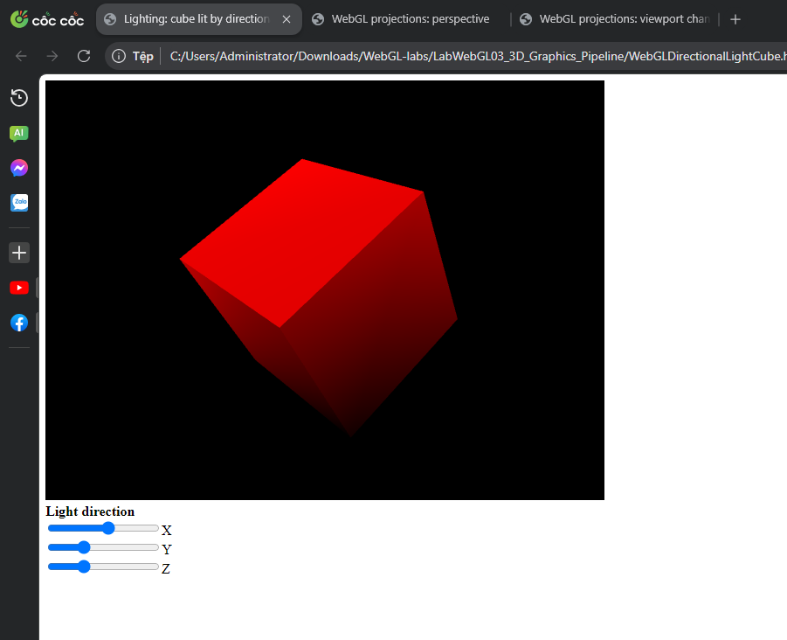

File 2: WebGLPerspectiveProjection.html

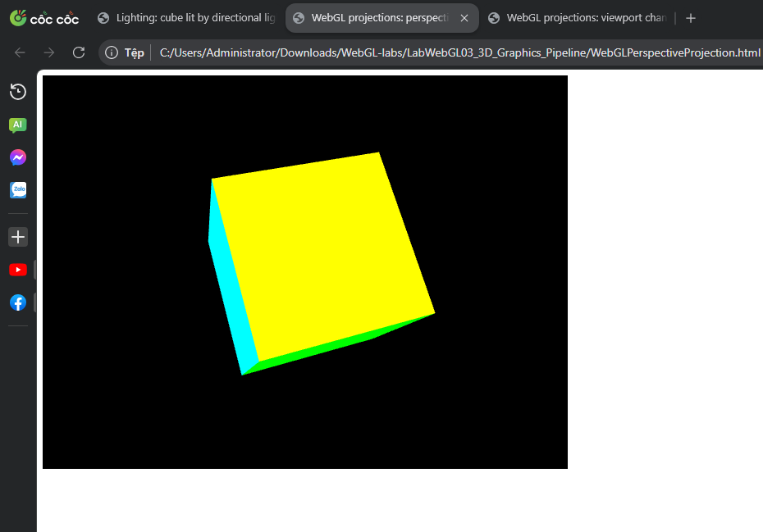

File 3: WebGLViewport.html

